-12 페이지 시작-
그림 설명:
옌슈발데의 갈탄화력발전소

녹색 정전

기후보호 독일 에너지시스템의 전환이 실패할 조짐을 보이고 있다.
발전소, 송전망과 저장장치가 부족하다.
국가는 수십억 단위를 허비하였고, 시민들은 반발하고 있다.
이 세대적 프로젝트는 새로운 시작이 필요하다.

-13 페이지 시작-
그림 설명:
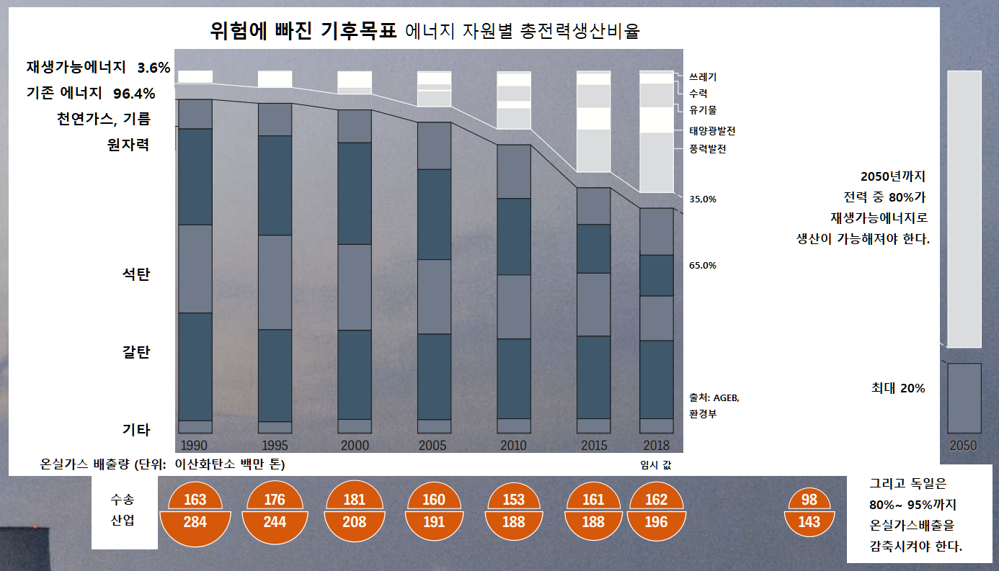

내일의 에너지세계란 아이디어는 환상적이다. 675명의 독일 연방공화국 여러 연방부처, 단체, 관청, 위원회와 소위원회의 공무원들이 매일 이 아이디어의 성공적인 실현을 위해 일하고 있다. 그들은 그 날에 아이디어로 남아있지 않고 순간 현실로 다가왔었던 그 아름다운 세계를 위해 일하는 중이다. 독일에서 그 날은 바로 4월 22일 부활절 이튿날이었다.
이 날엔 아침부터 저녁까지 햇빛이 비추었고, 전국의 풍차는 바람에 의해 최고 출력으로 돌아갔다. 그리고 해가 저물었을 무렵에는 재생에너지 수치가 유독가스가 조금도 발생하지 않은 채 56기가와트를 기록하였다. 이는 세계에서 4번째로 큰 산업국가의 전체 수요를 충족시킬 수 있는 규모였다. 자연과 현대기술의 완벽한 합연이었다. 유감스럽게도 이 마법과 같은 일은 그 날 하루에 그쳤다.
이 날 외의 수 많은 다른 날들은 더럽고 회색빛인게 현실이다. 독일에서 필요로 하는 전력생산의 대부분은 여전히 석탄화력발전에 의존하고 있다. 독일의 보일러실에서는 기름과 가스보일러가 수백만번 소리를 내며 돌아가고 있고 독일의 도로는 여전히 가솔린과 디젤엔진으로 달리는 어제의 자동차들로 가득하다.
내일의 환상적인 세계의 아이디어는 8년전 2011년 3월 11일에 탄생하였다. 이 날 쓰나미가 일본 후쿠시마의 원자력발전소를 강타하여 손상시켰다. 이에 따라 연방총리 앙겔라 메르켈(CDU)과 내각은 핵 발전 하차를 결정하였다. 역사적인 사건인 동시에 역사적인 발걸음이었다.
그리고 그 발걸음에서 멈췄다.
크게 생각해 결정했던 것이 독일 현실의 작은 부분들에서 희미해져 가고 있다. 통일 이후로 가장 큰 정책인 에너지 전환이 실패할 조짐을 보이고 있다. 저탄소 미래를 향한 꿈은 부스러지고 있다. 후쿠시마 사고 이후 8년간

-14 페이지 시작-
그림 설명:
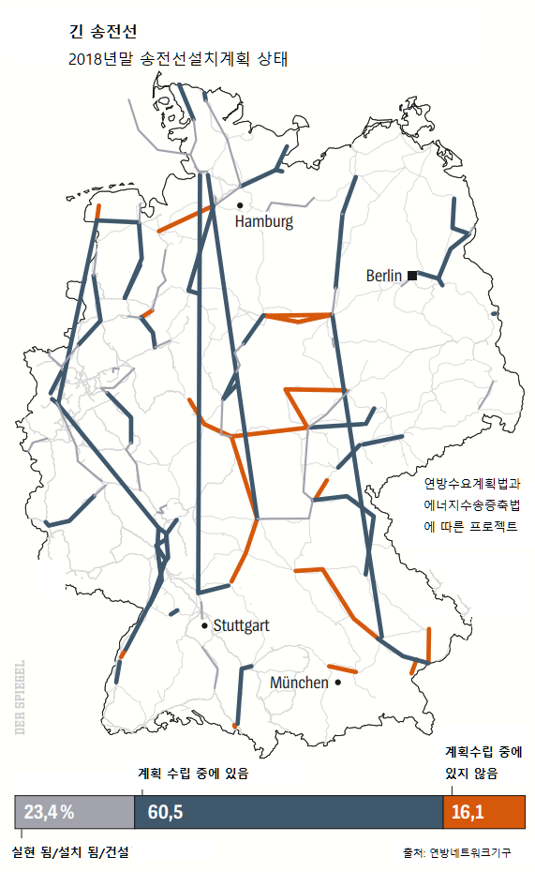

베를린의 어느 누구도, 하물며 총리조차도 이 프로젝트를 실질적으로 추진하지 않고 있다. 정치계는 여러 법과 시행령과 방침을 생산하지만, 에너지 전환정책을 조정하거나 가속화하는 사람은 찾아볼 수 없다. 모두들 풍력 기둥과 송전선로를 어느 곳에 설치한다 할 때 따라오는 시민들의 반발만을 두려워하고 있는 실정이다.
2012년부터 에너지 전환정책을 평가해온 컨설팅 기업 맥킨지가 발표한 최근 평가는 모든 환상을 빼앗아 가기에 충분하다. 맥킨지는 "독일은 목표에 역행하고 있다"란 판결을 내놓았다.
연방회계감사원은 이 실패를 더 날카롭게 짚는다. 연방회계감사원에 따르면 지난 5년간 에너지 전환에 최소 1600억 유로가 들었다. 또한 연방회계감사원장 카이 쉘러(Kay Scheller)는 작년 가을에 "에너지 전환으로 인해 발생한 부담에 비해 터무니없이 많은 비용이 발생하였다"고 비판하였다. 하지만 그의 비판은 정치계에서 아무 결실 없이 사라져갔다. 쉘러 감사원장은 이런 서투른 정책추진의 결과로 국민들이 정부정책에 대한 신뢰를 잃을 위험이 있을 수 있다고 덧붙였다.
설문조사 또한 이 에너지 전환 아이디어가 얼마나 더 큰 좌절에 처해있는지 증명하고 있다. 시민들은 이 프로젝트에 어느 정도 동의함에도 불구하고 현 방식에 대해선 비싸고 혼란스럽고 불공평하다는 의견을 내놓고 있다.
생태학적, 경제적, 기술적, 그리고 사회적으로 국가의 미래가 저당 잡힌 셈이다. 베를린 공항과는 다르게 이 세기의 프로젝트는 더 이상 고통스럽지만 어딘가 모르게 감동적이기도 한 지역 익살극으로 볼 수 없는 국면에 처했다. 왜냐하면 이것은 시민들이 미래에 어떻게 살고 일하고 어떻게 산업을 경영하고 나아가 어떻게 공존이 이루어질 것인가에 대한 것이기 때문이다.
한편 에너지 전환이 국가적인 중요성을 띠고 있다는 사실은 정치계에서 빠르게 다루어졌다. 이 문제에 대해 전세계적으로 선두주자가 되겠다는 것은 무엇보다 독일인의 자화상의 한 부분이기 때문이다. 대부분의 독일인들은 이 프로젝트에 대해 자랑스러워했다. 이 자부심을 정치적으로 이용할 수 있었으나 그냥 자부심에서 끝나버린 게 되었다.
지금 에너지 시스템 개편은 길 중간에서 멈추어 버린 상태이다. 풍력발전 및 태양열발전시설의 증축도 진전되지 못하고 있다. 모든 게 부족하다, 송전망과 저장장치, 그리고 무엇보다 정치적 의지와 유능한 경영이 부족하다.
연방정부는 공간과 시간측면에서 여러 낭비를 하고 있다. 경제부에서만 287명의 공무원들이 4개의 부서와 34개의 세부부서에 나뉘어 이 주제에 종사하고 있다. 그 외에도 최소한 45개의 관련 단체들이 여러 연방주에서 활동 중이다. 이들은 대량의 데이터를 수집하고, 복잡한 촉진 메커니즘을 만들어낸다. 하지만 이런 어마어마한 요구량에 비해 결과는 겸손하다.
진흥프로그램인 'Step up!' 은 기업에게 전력소비를 더 효율적으로 다루는 면에서 도움을 주기 위해 만들어졌다. 이 프로그램의 2017년 목표는 1000개의 신청을 받아 승인하는 것이었지만 결과적으로 첫 9개월 동안 7개에 그쳤다. 또한 전기자동차에 대한 세금혜택 등 각종 지원을 포함한 법의 구상부터 공포까지는 6개월이 걸렸다. 무엇보다 이 전기자동차법은 '특별히 시급함' 으로 분류된 법이었음에도 불구하고 말이다.
전문가들은 너무 디테일에 집중하고 있다. 서류는 만들지만 정작 전략은 구상하지 못하고 있다. 몇달 동안 에너지차관직은 공석이었지만 아무도 신경 쓰지 않는다. 아무도 책임감을 느끼지 않고, 누구도 어떤 과제가 어떤 우선순위로 처리되어야 하는지 결정하지 않는다. 에너지부가 없는 한 이 주제는 담당 부서 사이들 사이에서 방랑할 것이다. 그리고 총리는 또한 하필이면 이 문제에 대해서 방침 결정 권한을 거부하고 있다.
2015년 12월 앙겔라 메르켈 총리가 파리기후협정에 서명함으로써 독일은 지구온난화를 억제하기 위해 자신의 몫을 다하는 의무를 지게 되었다. 그 후로 3년 이상의 시간이 거의 아무 하는 일 없이 흘러갔다. 이민논쟁과 AfD(독일을 위한 대안) 정당의 득세로 기후변화 논제는 변두리로 물러나게 되었다.
2007년 G8 하일리겐담 정상회담에서 메르켈은 '모든 세계 사람들이 같은 양의 탄소를 배출하는 것이 정당하다' 란 주장에 지지의사를 표명했다.
그 이전 1997년 3월에 환경부장관이었던 메르켈은 슈피겔에 "탄소 배출 감소는 수송에 제일 큰 문제를 안겨줄 것이다."라고 전했었다. 현 상황에 대해서도 아마 메르켈은 같은 표현을 사용할 수 있을 것이다.
마지막 임기 결산을 해볼 때 메르켈의 가장 큰 실패는 예전부터 개인적으로 이 주제에 관해 신경을 썼음에도 불구하고 기후 정책적인 면에서 거의 움직임을 보이지 않았던 것에 있다. 무엇보다 이 주제는 아주 독일적인 주제임에도 불구하고 말이다. 적어도 에너지 전환이란 용어는 독일에서 처음 창시되었다.이 용어는 1980년에 발간된 책에 등장한다. 그리고 곧 'Goetterdammerung'(황혼)이나 'Kindergarten'(유치원)처럼 세계사전에 등록되게 된다. 하지만 이 용어가 성공적으로 실현된 곳은 정작 독일이 아닌 다른 곳이다.
예를 들어 EU 최대의 가스 공급업체인 네덜란드는 향후 10년 안으로 화석연료로부터 완전히 하차하기로 결정하고 미래에 풍력발전으로 생산되는 가스운송에 송유관을 사용하기로 계획하고 있다. 노르웨이에서는 6년 후부터 내연기관차량판매가 금지된다.
또한 국제 에너지 기구에 따르면 에너지전환에서 세계에서 1위를 달리는 스웨덴에서는

-15 페이지 시작-

그림 설명:
메르켈 총리
방침 결정 권한 거부

톤당 약 120 유로의 탄소세를 부과해 시민들과 경제를 기후중립적으로 난방하고, 차를 타고, 생산활동을 하는 쪽으로 이끌고 있다. 스웨덴에서 1991년에 도입되었던 탄소세주제에 관해 독일에서는 이제 막 토론을 시작한 실정이다 (16 페이지 박스 참고).
미국조차도 개선을 하고 있는 중이다. 미국인들은 석탄 대신에 점점 더 천연가스를 사용하여 전력을 생산하고 있다. 물론 이것은 덜 더러운 선택지 중 하나일 뿐이지만 적어도 탄소배출이 저하 추세에 있다는 것에 의의가 있다.
이렇게 곳곳에 나라들이 진척을 이루고 있을 동안 정작 에너지전환 선구자나라의 탄소 배출량은 이번 10년간 사소한 하락만을 보였을 뿐이다. 에버하르트 움바흐는 큰 프로젝트를 맡고 있는 '미래의 에너지 시스템' (ESYS) 학술단체의 회장직을 맡고 있다. 움바흐는 에너지전환에 대한 관점이 어떻게 변화했는지 관찰할 수 있었다고 한다. 몇 년 전만 해도 자신의 외국 동료들은 때로는 고개를 저으며 또 때로는 감탄하며 독일이 도전적으로 변화를 이루어 내는 것을 쫓아 왔었다고 한다. 그런데 지금은 어떨까? "이제는 완전히 뒤바뀐 상태다" 라고 그가 2월 한 학술회에서 말한다. "지금은 다른 국가들이 우리보다 훨씬 빠르다".
이제까지의 비싸게 수십억 단위로 이룬 전력전환은 비교적 쉬운 부분에 해당된다. 산업, 건물, 그리고 무엇보다 수송과 같은 분야들은 정책상 제대로 다루어 지지 않아 왔다. 이 분야들을 모두 포함시키는 구상안을 형성하는 것이 지금 우리에게 주어진 과제 중 어려운 부분이다.
이것에 의해 독일이 다시금 지속 가능한 경영의 롤모델이 될 수 있을지 없을지, 혹은 이 모든 실험이 실패할지 안 할지가 결정될 것이다.
과잉에서 권태로: 대체 왜 이 환상적인 아이디어가 이렇게 훌륭한 허탕으로 되어 버린 것일까?

왜 독일 에너지전환의 실패가 우려 되는가
연방정부는 8년전 독일에서 원자력 시대의 끝을 고할 때 원자력발전에서는 하차하였지만 동시에 석탄으로부터는 이별을 고하지 않은 근본적인 실수를 저질렀다.
풍력발전기들과 태양 전지판들이 설치되었지만 숯가마는 여전히 즐겁게 돌아가고 있었다. 정부는 더러운 시스템 옆에 깨끗한 시스템을 만들어 놓은 것 뿐이었다. 왜 일까? 단지 어느 기업이나 시민에게도 해를 가하지 않으려 한 것일 것이다.
숙고를 거듭해 구상되고 경영된 혼연일체의 에너지전환은 독일에서 여태까지 찾아볼 수 없었다. 사실상 적녹정권 시대부터 항상 두 개의 다른 에너지전환의 표상이 존재했다.
녹색당의 환경부장관 위르겐 트리틴(Juergen Trittin)이나 사무총장 라이너 바아케(Rainer Baake)는 비용은 염두에 두지 않는 극단적인 전환을 지지했었다. 그와 반대로 SPD의 경제부장관 지그마 가브리엘(Sigmar Gabriel) 혹은 그의 후임자 CDU의 페터 알트마이어(Peter Altmaier)와 같은 사람들은 산업과 일자리를 더 고려하는 쪽이었다. 양측 다 서로를 전적으로 불신하며 서로서로를 꼼짝 못하게 통제하기만 할 뿐이었다. 그렇게 아무 진전이 이루어지지 않았다.
이 배경을 바탕으로 둘 때 왜 어느 정권도 기획력이 뛰어난 하나의 에너지부를 형성하는 것을 감행하지 못하고 소관을 총리직, 환경부, 경제부로 삼분하였는지 이해할 수 있게 된다. 이 신성하지 않은 삼위일체에선 항상 같은 행동 패턴이 관측된다.
환경부는 최대한의 요구로 성급하게 굴고, 경제부는 급격한 일자리 손실에 대해 경고하고, 총리는 결정을 회피한다.
이와 같은 정책적 소심성은 전력망 증축에 심각한 영향을 끼친다. 연방정부가 송전선로의 조속한 구축을 결의한 지 10년 이상이 지났다. 현재 약 7700km 송전선로 구축이 필요하다 간주되지만 지금까지 950km 만이 설치되었다. 2017년에는 전 연방주에 30km의 송전선로가 완성되었을 뿐이다.

이에 대해 베를린에서는 '30km는 달팽이가 1년동안 움직이는 거리' 라는 조롱이 퍼지고 있다.
왜 바람이 많은 북부에서 산업이 집중되어 있는 남쪽으로 전기를 송전하기 위해 고압송전선로가 필요한지를 시민들에게 설명하는 대신 정치인들은 시민들의 반발을 두려워하고만 있는 실정이다. 왜냐하면 송전탑이나 풍력 기둥이 설치되는 거의 모든 곳에서 관할청은 시민들의 반발에 부딪히고 있기 때문이다. 그 중 대부분을 지하로 매설하기로 결정하였으나 이 또한 기존 방식보다 4배로 비싸고 몇 년이 더 걸리는 일이다.
9년 전 라인스펠트 훈스뤽의 시장 라이너 슈피스(Rainer Spies)는 풍력발전단지 구축을 계획하기 시작했다. 그는 에너지공급사인 EnBW와 협력해 트리어와 자브뤼켄 사이의 고속도로 주변의 한 숲 부지에 총 15개의 풍력발전시설을 지으려고 했다. "모든게 완벽해 보였죠"라고 슈피스씨는 말했다. 그렇게 승인절차가 시작되었다. 시장과 EnBW는 몇 백 페이지의 신청서와 다량의 환경연구자료를 제출하였다. 그러나 행정처는 종 보호 심사 보고서, 철새이동 심사보고서, 소음평가, 그림자평가, 그리고 무엇보다 주변 서식지에 관한 자세하고 정확한 자료를 포함한 바바스텔 박쥐 위협성에 대한 심사 보고서 등을 계속 요구하였다. 그리고 드디어 네번째 시도 끝에야 작년에 부지사용계획을 승인 받게 되었다.
원래라면 그 후 바로 건축허가가 나야 하는데 하필이면 그 때 누군가 예정된 풍력발전시설의 한 부분에서 몇백 미터 떨어진 곳의 한 가문비나무 위에서 붉은솔개의 둥지를 발견한 것이었다. 이보다 운이 더 나쁠 순 없었다.
우아한 갈라진 꽁지를 단 우아한 맹금류인 붉은솔개는 독일에서 특별한 보호를 받고 있는 종이다. 주로 쥐와 두더지를 잡아먹으며 적으로는 수리부엉이, 소나무담비, 그리고 풍력발전기 날개가 있다. 불행하게도 붉은솔개는 사냥감을 잡기 쉬운 시설 밑 유휴지에 와서 자주 사냥을 한다.
붉은솔개는 주로 철새로 분류되는데, 연초에 남쪽에서 오지만, 확실하게 매년마다 오는 것은 아니다. 만약 다시 나타난다면 이동경로를 조사할 수 있게 되어 경우에 따라 풍력발전시설을 새로 지을 수 있게 되기 때문에 시장은 붉은솔개가 다시 돌아오길 내심 기대하고 있다. 비용이 많이 드는 일이 되겠지만 아예 못 짓고 있는 것보단 나을 것이다.
만약 붉은솔개가 다시 돌아오지 않는다면 계획은 중단된 상태로 있게 된다. 다시 이 새가 돌아와 둥지를 틀지 안 틀지를 최소한 5년간 기다려야 한다. 그리고 2024년, 프로젝트시작 12년 후에야 비로소 풍력 기둥에 날개를 달 수 있게 되는 것이다.
이 라인스펠더 상황은 의심할 여지없이 극단적인 예이긴 하나 이것은 우리가 왜 에너지전환의 나라에서 낙오자로 전락해버렸는지에 대한 중요한 설명을 해주고 있다. 풍력발전단지설치를 계획할 때마다 한결같이 거주민들과 분쟁이 일어난다. 논쟁과 불만없이 진행된 계획이 거의 없다.
과거에는 임대차계약 체결부터 시행까지 40개월 미만이 걸렸었다. 요즘에는 최소 60개월을 생각해야 한다.
이러한 사유로 얼마나 투자관심이 줄어 들었는지는 연방네트워크기관에 의한 풍력발전단지 설치허가 경매진행과정에서 엿볼 수 있다.
그 사이에 그곳에서 쿼터를 제시했을 때 참여업체가 거의 없어서 그 당연한 결과로 더이상의 경쟁은 없었다. "전체 시스템이 더욱 정상상태에서 벗어났습니다 긴급하게 개선이 되어야 합니다"라고 EnBW사 사장인 Mastiaux씨가 말했다.
독일전역의 새로운 건설프로젝트의 수가 줄어들었고 전년에 비하여 1000개가 줄어든 743개의 작년에 풍력발전설비가 전력망에 연결되었다. 2018년에는 전 바이에른주에서 8개의 설비가 설치되었다. 풍력발전 붐은 이제 지나갔고 업체들은 어려움을 겪고 있는데 Enercon사와 Nordex사는 수백명의 일자리를 줄였고 2014년까지는 Repower 사로 알려진 Senvion사는 파산을 신고한 상태며 이전에 태양열발전사업분야가 겪었던 것처럼 산업의 퇴조를 앞둔 풍력사업분야가 두려움에 휩싸여 있다.

다투지 않고 비난 받지 않고 시작되는 계획은 거의 없다

해상풍력발전단지의 확장에 있어서 독일은 원래의 계획이 없었다. 작년에는 그 전 해에 비하여 23%줄어들었지만 북해와 동해에서 1기가와트의 용량이 늘어나게 되었다. 메르켈 수상은 4월 중순에 뤼겐섬 앞에 위치한 “아르코나” 해상풍력발전단지의 낙성식에 참여했다. 그 낙성식에서 화려한 색상의 장난감 풍차를 불었던 사람들의 예쁜 사진들로는 해상풍력이 더 이상 성장분야가 아니라는 것을 숨길 수는 없게 되었다.
문제는 해상풍력단지운영과 전력망 연결이 영국과는 달리 독일에서는 여러 운영자들에게 맡겨져 있는 시스템에 있다는 것이다. 결정할 때에 걸려있고 비용은 높으며 잠재력은 사용되지 못한 채로 머물러 있다. 누구도 전력이 독일 남쪽지역에서 부족하기 때문에 육지에서의 전기수용문제가 분명히 되지 않은 해상풍력전기를 생산하지 않으려는 것은 놀랄 일이 아니다.
이미 일반적인 태양광발전에서도 전력망에 연결하는 것도 인내력시험을 받을 정도로 되었다. 스페인에서는 건설허가와 동시에 전력망 연결은 보장된다. 독일에서는 이문제가 계산할 수 없는 위험이라고 독일에서 가장 큰 태양광발전운영업체인 Encavi 사의 Paskert사장이 말한다. 전력망 운영업체가 함께 진행하더라도 종종 관청, 의회 혹은 개별시민등이 방해를 해서 계획의 확실성이 달라진다고 Paskert 사장은 말한다.
친환경전력의 위기는 재생에너지법이 도입된 지 20년이 되는 내년부터 풍력, 태양력, 혹은 바이오가스가 보조금에서 빠지게 되어 심화될 것이다. 그 당시에 태양광발전설비를 건설한 자는 오늘날까지 부분적으로 1KW/h당 50센트를 벌 수 있었는데 이제는 더 큰 설비에서도 5센트(750원) 지원뿐이다.
지금까지 주정부는 엄청난 금액을 분배해왔는데 운영업자는 년간 EEG법으로 재생에너지 생산을 통하여 250억유로 이상을 받았었다. 이 지원금이 없이는 앞으로 풍력발전이나 태양광발전이 여러 소유주들에게는 더 이상 수익이 나지 않을 것이다. 지원금제도는 종종 빠르게 불타고 재를 남기는 인위적인 불과 같은 것이라고 표현한다.

-18 페이지 시작-

그림 설명:
니던하우젠의 송전탑반대주민들
“우리 머리 위에서 실험하지 말라”

에너지단지는 곤경에 처해 있는데 독일은 한쪽은 사회가 쉽게 놓아주지도 않는 화석연료, 다른 한쪽은 진행되지 않는 재생에너지 이 두가지 체계가 나란히 병행하는 데 익숙해져 가고 있다. 하나의 시스템에서 다른 시스템으로 전환하는 것이 오래 걸리면 걸릴수록 그 프로젝트는 비용이 더 들고 예측 불가능이 되어간다.
거의 4년 후에는 마지막 원자력발전소인 Neckarwestheim 2호기가 멈추게 되고 동시에 전력의 수요가 더 늘어나게 된다.
녹색발전 인프라가 제대로 계속 건설되지 않는다면 공급 차질이 생길 수 있다. 아마도 2023년 1월에는 일시적으로 햇빛도 바람도 없는 추운 시간이 될 수도 있다. 전력부족이 몇일간 계속된다면 전력시스템이 한계치에 도달할 수도 있다. 2017년 1월에 마지막으로 이러한 상황이 발생했었다.
이러한 위기적인 기간에는 망을 안정시키기 위해서 지금까지 석탄이나 가스발전소가 공급했지만 이젠 긴급여유분이 없다. 전력부족사태의 때에 대처할 수 있는 해결책이 시급하게 필요하다. 이러한 통찰은 베를린 당국자들에게는 조금씩 침투되어 있어서 지난 4월에 베를린의 교회에서 소위 기후정책연맹(Jamaika연맹)회의가 열렸다. 토론에서는 서로 간에 나름대로 에너지변환정책에 새로운 지원을 해야 한다는 의지를 분명히 했다.
다임러와 포르쉐의 고향인 슈투트가르트선거구의 녹색당의원인 외즈되미르 의원은 내연기관과의 작별을 선언했으며(자동차 전시회가 이미 대세를 읽고 있다) FDP당당수인 Lindner의원도 부분적으로가 아닌 재빠른 전력망 건설을 촉구했다.
기민당 당수인 Karrenbauer 의원은 지구환경보호가 당에서 높은 중요성을 차지해왔다는 것을 인정했고, 또한 지난 환경부장관이었던 Toepfer 씨를 상기시켰다. "저희들은 뒤쳐졌던 것을 따라잡기 위해 일하고 있습니다"라고 하며 기후문제가 "금년의 주도적인 문제가 될 것" 이라고 약속했다. 이것은 아마도 좋은 일이 될 것이다. ‘미래를 위한 금요일’이라는 학생들의 항의시위가 부모나 조부모 세대에서도 점점 더 수용되고 있다. 정치인들은 게다가 기후변화 목표치가 없으면 실제적인 제재를 받게 된다는 전망을 내고 있다. 내년부터 주정부는 유럽의 이웃정부와 합의한 이상으로 탄소를 배출하게 되면 매 톤마다 벌금을 내야 한다. 독일은 아마도 이 목표치를 위반하기 때문에 연방재정부는 3억 유로의 추경 지출을 계획하고 있다.
이러한 전망으로 정부에서는 현재 외국에 벌금으로 송금하기보다는 기후변화에 차라리 투자하자라고 한다. 그렇지만 정부에서는 그사이에 에너지전환문제가 유권자들에게 불명예스러운 문제가 되어있다는 것을 받아들이고 있다.
Andreas Feicht 씨라는 분은 에너지전환이 지원과 수용을 받아야 한다고 말한다. 2월부터 그는 연방경제부의 서기관인데 그의 업무가 얼마나 어려운가를 업무 첫 날에 바로 느낄 수 있었다. 그의 상관인 경제부장관은 전력망 건설사진을 찍기 위해 여행에 동행했었는데 비스바덴 북쪽에 있는 헤센주의 Niedernhausen으로 갔는데 그들이 선팅한 검은색 버스에서 내려서 화가 난 시민들 사이로 지나갈 때 "우리 머리위에서 실험을 하지 마라"라는 구호가 적힌 플랜카드가 서있었다. (그에게는 다행스럽게도 대상목표가 아트마이어 장관에게로 향해 있었다.)
Niedernhausen 주민은 문자 그대로 모든 인프라시설로 둘러 싸여 있었다. 눈에 보이는 거리에 고속도로와 철도 그 중에 Frankfurt-Koeln를 연결하는 ICE 노선과 바로 집 위로 지나가는 전력선들이 있다. 지금 있는 전신에 전력망업자인 Amprion사가 추가로 초고압선을 연결하려는 것이다. 이 전력선은 ‘울트라넷’이라고 하는데 340km길이이며 해안에서 생산된 전력을 중부산업지대와 남부 독일로 전송되는 연결망의 일부인 것이다. Main 강 이남에는 독일 풍력설비의 15%만이 있을 뿐이다. 더 동쪽으로 뻗어있는 남쪽연결망은 지하매설이 되는데 당연히 훨씬 비용이 많이 든다. " Peter씨 저희에게 E를 주세요"라고 플랜카드에 쓰여 있는데 E는 지하매설을 뜻한다. 그 지역주민위원회의 대표가 알트마이어장관에게 돌진해와서 그 계획이 충분하게 검증도 거치지 않은 케이블의 전자파를 사람에게 시험하는 것이라고 말했는데 장관은 "제가 전력선의 진행과정을 정확하게 보여드리겠습니다."라고 말하고는 버스에 탑승하였다.
Feicht 씨는 실용주의자여서 에너지경제에 있어서 물론 지역적인 차원에서도 가장 잘 파악하고 있는데 이전에 그는 Wupertal 시의 발전소장이었다.

-19 페이지 시작-

그림 설명:
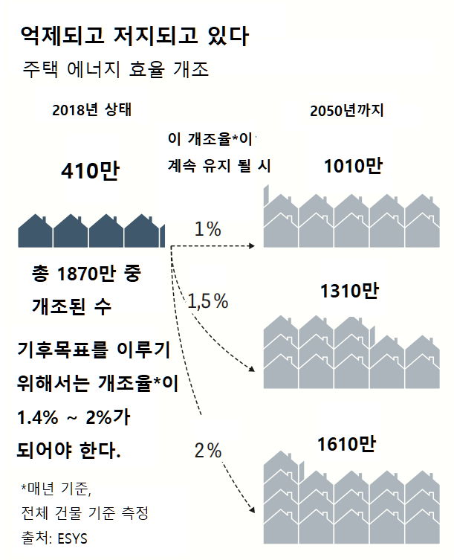

그는 에너지전환에 대해 “우리는 한 걸음 더 나아가야 합니다”라고 말하면서 겸손하게 자신의 소신을 밝혔다.
사실 Feicht 씨는 Altmeier 시장이 다루지 못한 일인 아무것도 없는 상태에서 새롭고 안정적인 전체 체계의 모델을 만드는 일을 성공해야만 한다. 현재 거의 취합되지 않았으나 몇 가지 기능을 하는 부분을 합리적인 에너지 정책으로 만들어가야만 한다. EEG 보조금은 계속 효과가 있어와서 현재 독일에서 대략 1700만 태양광발전설비가 설치되어 있다. 겨우 3만 개의 풍력발전설비와 북해와 동해에 있는 1305개의 설비가 전력망에 연결되어 있다. 그 설비들은 부분적으로 석탄 혹은 원자력발전보다 더 싼 kw/h당 4센트(500원정도) 이하의 비용으로 생산하고 있다.
독일은 필요한 에너지 중의 35%를 풍력. 태양력, 바이오매스 혹은 수력에서 얻고 있다. 재생에너지는 작년에 처음으로 석탄과 비교할만한 전력원으로 자리매김하고 있다. 그렇지만 이것은 이제 출발점일뿐이다 전력원의 변환에서 건물, 산업, 교통 등 모든 부문을 포함하는 진정한 에너지전환이 되어야 한다.

‣ 대략 1900만 호의 주택이 독일에 있는데 그 중 400만 호가 에너지 정책에 맞게 개조되었다. 많은 난방설비가 노후화되었고 25%의 주택에서는 아직도 지하실에서 경유보일러가 가동되고 있으며 이제 조금씩 즉 매년 독일에서 1%의 주택이 근본적으로 현대화되고 있다. 이러한 속도로 나간다면 2050년에는 반도 안 되는 천만 호의 주택이 개선될 것이다. 수년 전부터 각 주정부는 건물 개조를 장려하는 연립계약서를 작성했는데 이 목적으로는 아직 법제화되지는 못했고 이를 위해 2021년 말까지 2700유로가 투입될 예정이다.

‣ 산업계에서는 에너지가 디지털화 됨에도 불구하고 더욱더 주요 비용요인이 되고 있어서 생산을 하는 기업들은 그래서 공장들의 효율성을 위해 조정하는 데 힘을 쓰고 있다. 그 성공은 계속 성장하고 있는 경제와 항상 상관관계가 있다. 산업계에서는 지난 20년간에 걸쳐서 에너지 소비가 거의 변화 없이 머물러 있다.

‣ 교통분야는 모든 분야 중에서 가장 뒤쳐져 있는데 교통수단이 이전처럼 거의 전적으로 휘발유/경유에 기초하고 있다. 자동차와 화물차의 배출가스는 1990년도의 비슷하게 높은 수준으로 머물러 있다. 2030년까지 거의 절반으로 줄이려는 목표는 아직 요원하다. 얼마나 요원한 일인지는 간단하게 계산된 자료가 보여주는데 독일에서 4700만 대의 승용차가 등록되고 매년 대략 34만 대의 차량이 판매되고 있다. 이 신차 중에서 반수가 전기차 배터리로 구동이 된다면 이것도 현실적이지 못하지만 20년이 지난 후에라도 대략 1500만 대의 전기차량이 된다.

그래서 친환경전기를 더 생산하는 것으로는 충분하지 않다. 탄소배출이 적은 미래의 꿈을 실현하기 위한 것만으로는 충분하지 않다. 에너지전환 버전 2.0은 더 넓고 광범위하고 새롭게 고안되어야 한다. 그것은 모든 부문과 기술 및 시장을 통합해야만 한다. 단순히 풍력과 태양력에서 생산되는 전기를 분배하는 거대한 기계 이상으로 수준 높은 망으로 연결되는 시스템이 세워져야 한다.

이 새로운 에너지세계의 중요한 구성성분은 수소가 될 것이다. 수소는 독성이 있는 배출물질을 만들어내지 않고 무한한 양을 만들어 낼 수 있는 에너지 원이다 수소분자의 잠재력은 이미 알려져 있고 수년 전에 이미 수소혁명이 선포되었으나 사람들이 오늘날 어떻게 알고 있는가는 아직 이르고 시간이 더 성숙되어야 할 것이다.
에너지 전환정책이 아직도 성공할 수 있을까?

‘수소의 대가’라는 놀라운 직함을 가진 르네슈프씨는 에너지공급사인 Uniper사의 수소연료 담당사장이다. 이 기업은 뮈리츠제 부근 프릿츠발크에서 수소연료를 생산하고 있다. 슈프씨는 회색의 빛나는 탱크 옆을 지나고 있는데 그 안쪽에서는 압축기가 물을 각 성분으로 분해하고 있다.
2012년에 설립된 이 설비는 세계적으로 최초이며 가장 규모가 큰 설비인데 친환경으로 생산된 전기가 문제없이 수소나 메탄 혹은 휘발유, 디젤, 경유 등 합성에너지원으로 변환되는 것을 보여주고 있다. 이 기술은 성숙된 기술이지만 슈프씨는 프릿츠발크 공장을 달갑게 보고 있지 않다.
경제적으로는 가동하는 것이 전체적으로 타산이 맞지 않는데 만약 풍력이 전기로 다시 전기가 수소로 또 다시 수소가 메탄으로 전환되면 사용되는 에너지의 큰 부분이 손실이 되고 효율성이 40% 이하로 된다. 그 때문에 현재까지 지속 가능한 사업모델로 발전할 수 없다.
많은 사람들이 이 방식에 대하여 반대하는데 여기에서 결정적인 한 가지 우려는 풍력발전설비가 계속 늘어나면 전력 망에서 과잉공급이 되기에 운영업자들이 설비를 줄여야 하는 일이 종종 생긴다는 점인데, 그 가동 중단하는 것에 대하여는 그들이 보상금을 받게 된다. 2017년도에 그 보상금 금액이 5억 유로 이상이 해당되었으며 그 금액이 소진되기 전에 운영업자들은 그 잉여전력을 사용하거나 저장할 수 있게 되었다. 그 후에 또한 그들은 메탄이나 수소를 생산해서 가스/수소망에 연결하는데 그 배관 길이가 50만km 정도이며, 그것은 전력수급비상시의 일종의 예비전력 배터리 역할을 하고 있다.
또 다른 가능성은 풍력발전을 메탄 혹은 수소로 전환해서 그 후 소위 E연료라고 하는 연료로 바꾸는 것이다. 여기서 현존하는 공급망 즉 연료저장소, 파이프라인 혹은 화석연료의 주유소 등을 활용할 수 있는 점이다.
독일선도경제연구소의 연구에 따르면 E연료가 엄청난 잠재력을 지니고 있으며 금세기 중반까지 세계적인 수요가 오늘날의 원유 수요의 반까지 이를 것이라고 한다. 특히 전기분해설비를 생산하는 기계설비업체가 이익을 볼 것이며 독일기업들이 이 분야에서 세계의 선도기업이고 현재 전세계 수요의 20%를 점하고 있다. 그 기업들 중에는 오래된 산업계 엘리트기업인 지멘스, 티센크루프, 만사 등이 있다.
또한 젊은 기업들에게도 기회는 있다. 북프리지안 지방에서 두 명의 농업기술자가 수소 관련 모든 공정망을 세웠는데 그 프로젝트를 E Farm이라고 부른다. 풍력발전설비가 그 지역 전기를 공급하고 그 옆에 전기 분해설비가 전기를 수소로 전환시키며, 그때 나오는 열로 주택의 난방에 사용하고, 생산된 수소는 Husum 시나 Niebuell 시로 운반되어 계획상으로는 2대의 연료전지버스에 사용된다. 이렇게 북해의 풍력이 자동차용 연료저장장치에 저장되는 것이다.
그 해안지역의 프로젝트는 EEG 보조금이 만료된 이후에도 풍력발전이 수익을 내며 운영될 수 있다는 것을 보여주고 오늘날의 에너지 체계가 얼마나 다양하게 사용되고 망에 연결될 수 있다는 것을 보여준다. 그리고 녹색에너지를 지속 가능하게 사용할 수 있기 위한 과제가 얼마나 복잡한가를 보여준다. 오늘날 곳곳에서 재생에너지를 망에 연결시키도록 압력을 받고 있는데, 바람과 날씨에 따라 양이 변화하여 항상 그 시스템의 균형이 깨질 수 있기 때문이다. 그래서 가능한 지능적으로 시스템을 조절하는 것이 도움이 된다.
하겐시의 “맥박의 광장”이라는 곳에 있는 전기차 충전기에 종종 하얀색 닛산전기차인 ‘리프’가 서 있는데 Enervie라는 에너지공급업체의 본사가 있는 그 장소에서 자기차의 배터리 충전을 위해 전기를 받고 있다. 그런데 이 차는 적당한 시점에서는 다시 에너지를 줄 수도 있다. 즉, 선택적으로 충전할 수도 있고 전기를 줄 수도 있다는 것이다. 이러한 것은 독일에서 다른 전기차는 가능하지 않은 것이다.
이렇게 그 자동차가 시스템을 안정시키는 데 작은 기여를 한다. 공급업체인 Enervie사는 에너지가 필요할 때 차가 3초안에 전기를 망에 공급하고 그 전기차 소유자는 보상을 받게 되는데 시험기간에는 20유로를 받고 이상적인 경우에 연간 1,000 유로까지 받을 수 있다. 돈을 버는 자동차인 셈이다. 원칙적으로 풍력공급업자, 태양력발전업자, 바이오가스설비, 지열발전업자 등이 망에 연결할 수 있는 것처럼 자동차 운전자도 에너지공급업자가 될 수 있다.
연합해서 일종의 가상의 발전소가 생기는 것이다. 이 연합체에서 공급자에게는 서로 간의 협력을 정하는 과제가 생기는데, 이는 마치 지휘자가 큰 오케스트라를 지휘하는 것과 같다.
분명히 여기에서 질문이 생길 수 있는데 시민들이 휴일저녁과 같이 비교적 같은 시간대에 전기차를 소켓에 연결해 둔다면 어떻게 될까? 그러면 공급업자는 그 늦은 시간에는 더 저렴한 요금으로 충전하도록 권할 수 있을 것이다. 그 경우를 위한 알고리즘과 소프트웨어가 있다.
일부 지자체에서는 베를린 중앙정부의 정체된 정책에 실망하여 벌써 이러한 지능형 지역발전소가 지능형 공급개념을 도입하여 에너지전환정책을 어느 정도 자체적으로 시행하고 있다.

-21페이지 시작-
그림 설명:
보데스홀름의 배터리 저장소
“이 일로 저희는 돈을 벌고 있습니다”

Kiel시 근교의 7500명의 주민이 사는 Bordeholm에서는 지난주에 시 발전소가 주택 2채 정도 규모의 검정색의 창문이 없는 에너지저장시설을 건립하였는데 그 속에는 48048개의 모듈이 들어있다. 환기시설은 배터리가 가장 잘 작동하는 17도에서 23도가 되도록 작동하고 있다. 여기에는 옆에 위치한 지자체 공급을 위한 바이오가스설비가 생산하는 전기를 저장한다.
이 배터리는 시민들에게 필요하면 전기를 공급하고 또한 하겐시의 닛산 ‘리프’처럼 0.2초안에 안정되게 유지하기 위해 전력을 타 지역 공급망으로 보낼 수도 있다. 공급업체인 Tennet사는 이러한 도움을 보상하고 있는데 Bordeholm시의 공급업체 귄터사장은 “이 일로 저희는 돈을 벌고 있습니다”라고 말한다.
지능형시스템은 중요하다. 그렇지만 더 중요한 것은 시민과 업체들이 친환경적으로 대할 수 있도록 해주는 자극이다. 이 점에서 가격은 중요한 역할을 한다. 탄소배출비용이 비쌀수록 친환경적인 기술에 대한 투자가 보상을 받게 된다.
2005년에 시작된 탄소배출권거래가 비효율적인 것으로 나타나서 EU는 너무 많은 오염권리를 남발하였고 그 비용이 너무 낮게 지속되어서 앞으로의 전망을 할 수 없게 되었다. 게다가 배출권 거래가 배출의 반정도만 포함되어서 수송, 건물, 교역, 농업 등은 포함되지 않았다.
기후세금이 전 영역을 포함시키고 체계를 만들기 위해 적합한 해결책인 것 같다. 3,500명이상의 경제학자들은 계속 증가하는 세계적으로 통일된 의무를 촉구하는 청원서에 서명하였다. 또한 연합정부안에서도 탄소세안이 지지를 받고 있다. 문제는 그 세금이 얼마나 낮아질 것인지 하는 점이다.
또 다시 모든 사람들은 조심스럽게 되고 있는데 연방환경부장관인 슐체씨는 톤당 20유로로 고시를 했다. 이러한 수준으로는 효과를 거의 볼 수 없고 1리터의 휘발유에는 몇 센트 정도의 과세가 될 것이다.
“미래를 위한 금요일”이라는 행동단체는 다른 차원의 대책을 제시하는데 그들은 180유로가 적당하다고 보고 있다. 그러면 1리터의 휘발유가 43센트 더 비싸지고 난방유가 58센트, 독일에서 뉴질랜드까지 왕복비행이 2000유로 이상이 될 것 이다.
분명한 것은 정치계가 가격을 높이면 높일수록 통근자, 노후된 주택거주자, 비행기를 많이 이용하는 시민들은 절망감을 느낄 것이다. 2월 ESYS 회의에서 경제부처 에너지정책과 과장인 헤르단씨는 현재 정부가 딜레마에 빠져 있다고 기술하고 있다. 많은 사람들이 더 높은 탄소비용을 촉구하고 있지만 실제로 바꾸려고 한다면 “만약에 이것에 손끝이라도 댄다면 나는 노란 조끼(프랑스에서 유류세 인상에 반대에 일어난 데모)를 입을 것이다”라고 한다.
프랑스에서 작년에 연료에 대하여 더 높은 세금을 공지함으로 전국적인 항의 데모가 일어났다. 그래서 베를린에서는 스위스에서와 같은 모델을 선호하는데 탄소세 수입의 큰 부분을 납부한 시민이나 업체에게 기후변화에 영향을 주지 않는 행동이 불편하고 희생을 요구한다는 것에 대한 보상으로서 반환해준다는 것이다. 이것이 20년 이상된 에너지전환정책에서 배운 핵심 교훈인데 이는 정치계가 시민과 함께 가야 한다는 것이다. 시민들은 에너지전환비용이 얼마나 많이 드는지에 대한 생각을 가져야 하고 또한 태도를 바꾸는 것이 필요하다는 것을 이해해야 한다는 것이다. 어느 정도의 포기 없이는 될 수 없는 일이다. 각 분야의 지능형 망 연결에서 두 번째로 더 힘든 에너지전환의 부분은 시민들에게 더욱 가까이 다가오는 영향인데 그것은 사람들의 생활, 주거방식, 이동하는 방식 등에 영향을 준다는 것이다.
기술적으로 2050년까지 특별히 하이테크사회인 독일에서 에너지체계를 화석연료로부터 자유로워지는 것은 가능하다. 연구, 전략, 설비 등 모든 준비가 되어 있다.
ESYS라는 학술단체는 정치, 경제, 사회계가 어떻게 그 목적에 도달할 것인가 하는 권고안을 만들었다. 독일은 ESYS의 계산에 따르면 태양력과 풍력을 5배에서 7배 늘려야 하고 합성연료를 에너지체계의 한 축으로 삼고 모든 영역에서 탄소세를 도입해야 한다고 한다. 이러한 체계개편은 ESYS 진단에 따르면 매년 GDP 2%의 비용이 발생하고 현재 약 700억 유로의 비용이 된다.
2050년까지 비용은 시나리오에 따라서 20억에서 30, 40억유로가 되고 다른 진단에 따르면 5억에서 20억 유로의 비용이 된다. 어쨌든, 에너지전환의 두 번째 부분은 비용이 더 들고 힘든 일이며 재통일과 비슷하게 비용이 많이 드는 프로젝트가 될 것이다.

